【课程大纲】
企业组织系统之人才战略
——解决企业最核心的机制问题
课程安排 | 课程内容 | 学习收获
 | ★第一章：民营企 业 如 何 在 | 1、系统建设的标准是什么  2、如何让薪酬系统赢利润
 | 2019 年用系统 | 3、如何让管理系统赢绩效
 | 赚钱 | 4、 如何让人才系统赢业绩
 |  | 1、 组织架构系统→愿景、梦想→解决位置问题
 |  | 2、工作分析系统→职、责、权、限→解决分工问题
一天重点讲解： | ★第二章：如何 | 3、薪酬设计系统→岗位价值→解决分钱问题
 | 用系统引进长期 | 4、绩效考核系统→怎么给钱→解决要求和提升问题
1.企业组织系统  建设的核心是什  么？ | 合作的人才 | 5、生涯规划系统→出路、方向→解决发展问题  6、培训管理系统→胜任力→解决成长问题
 |  | 7、招聘管理系统→在岗的、匹配的、爱你的→解决环境问题
2.企业如何运用组织系统七大系
（一）企业薪酬设计中常见的十大薪酬死局解析
阶梯式提成法、工龄工资法、同级同薪酬制、经理只发团队奖、年底分红红包法......
（二）薪酬各岗位类型薪酬设计方法：
三种工资类型（上山、平路、下山）适用范围、同岗不同薪的 5 级工资激励机制设立
（三）高管薪酬的计算公式和考核办法：
- 年薪（如 30 万年薪）的高管薪酬发放办法
- 副总、总监等高管人员薪酬谈判的方式与技巧
- 高管人员考核指标，如何定关键指标
- 高管绩效工资如何设置（五级工资法）
（四）营销子公司人员的薪酬（菲尔德一薪酬法） 薪酬、考核、晋升三位一体的激励性薪酬机制
（五）股权激励
18 点股权分配法、病毒式复制扩张股权激励法……
统培养高效人
才？
3.企业如何设计激励性高管人员 | ★第三节：企业
薪酬与营销人员 | 操盘手之企业薪
薪酬？ | 酬系统激活的能
 | 力（与实际经营
 | 结合分析）
【讲师介绍】
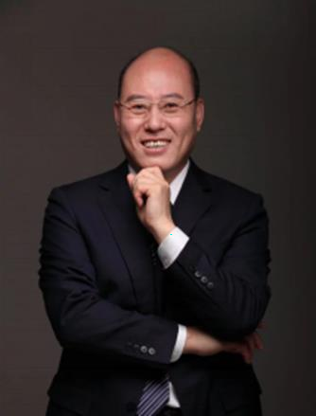赵文鹏——企业组织系统落地辅导
辽宁大学特约讲师
组织系统高级咨询师
高级工程师
- 年生产制造型企业管理实战经验
- 12 年大型企业操盘经验
擅长领域：薪酬体系、绩效体系、组织系统导入

▄ 服务客户：
辽宁方林装饰、辽宁星绮装饰、大连瑞家地产集团、龙士达控股集团、沈阳卡娜迪木业、巴洛帝国际家居、沈阳百斯特五金、辽宁博联过滤有限公司、富丽斯特家私、广恒节能材料、久顺家俱、鲁博厨业、辽宁凌勃防腐工程科技有限公司、沈阳天翼伟业商贸、辽宁崇森益和商贸、皇室贵夫人皮革、龍戈尔裤业、铁岭漂亮宝贝儿童购物中心、恩爱家纺、绅阁家纺、沈阳欧迪良子足道连锁、沈阳木爾美业（楷模造型）、辽宁皎月美容、鞍山齐敏整形美容医院、安控科技、营口金刚山餐饮、沈阳恒成世纪企业管理有限公司（刘一锅）、海城全羊烧烤、艾居连锁酒店、抚顺独凤轩食品、沈阳兰乔贝恩餐饮、沈阳润滋源食品、沈阳吴裕泰茶叶、沈阳奥派奇食品、沈阳银丰轿车真皮座套有限公司、锦州博大维康药房、恩洲医疗器械、锦州昌华印刷包装、东方爱婴咨询有限公司、洲际广告、中国黄金北方国际珠宝城、辽宁鑫奉珠宝首饰有限公司。

